**2020年湖南省常德市中考物理真题**

一、选择题(共54分)

1.(3分)下列关于声现象的说法中正确的是（ ）

A.物体振动越快音调越高

B.声音在真空中的传播速度是3X108m/s

C.打雷时捂住耳朵可以防止雷声的产生

D.地震、火山喷发等自然现象都伴有超声波的产生

2. (3分)关于光现象，下列说法中不正确的是（ ）

A.开凿隧道时用激光束引导掘进机，利用了光的直线传播

B.漫反射不遵守光的反射定律

C.自行车尾灯是靠光的反射来引起后方车辆司机注意的

D.雨后出现彩虹是光的色散现象

3. (3分)如图关于透镜的应用，下列说法中正确的是（ ）

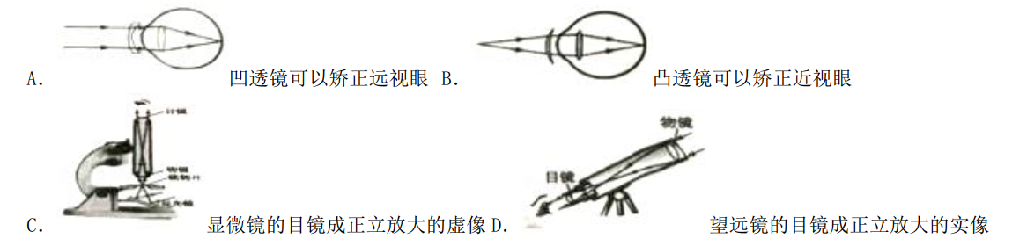

4. (3分)以下估测值中，最符合实际的是（ ）

A.一个苹果的质量约为150g

B.中学生课桌的高度约为1. 5m

C.人体体温的变化范围约为0~42℃

D.人体的密度约为8X103kg/m3

5.(3分)下列物理现象及其原因分析错误的是（ ）

A.冰雪消融是熔化现象，这个过程要吸热

B.湿衣服被太阳晒干是升华现象

C.抗疫值班医护人员眼罩的玻璃片常常模糊不清，这是水蒸气液化形成的

D.冬天窗玻璃上会出现冰花，这是水蒸气发生了凝华

6. (3分)下列关于信息、能源和材料的说法中正确的是（ ）

A.太阳能、水能、天然气是可再生能源

B.手机用无线WiFi信号上网是利用电磁波传递信息

C.电动机线圈用超导材料可以实现将电能全部转化为内能

D.现有的核电站都是利用核聚变释放能量来发电的

7.(3分)下列四幅图中可探究磁场对电流作用的是（ ）

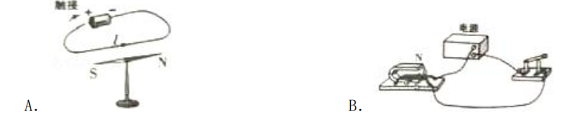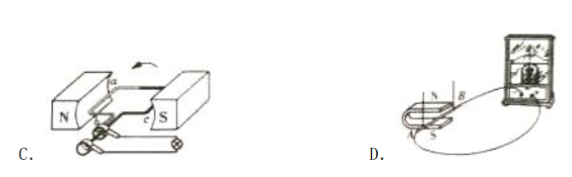

8. (3分)日常生活中，处处有物理。下列分析正确的是（ ）

A.鸡蛋碰石头，鸡蛋碎了，说明鸡蛋受到的力大于石头受到的力

B.利用高压锅煮食物容易煮熟，原因是压强越大，沸点越低

C.飞机飞行时获得升力是利用了流体压强与流速的关系

D.短跑运动员冲过终点后，不能立刻停下，说明物体的速度越大则惯性越大

9. (3分)关于家庭电路和安全用电，下列说法或做法中正确的是（ ）

A.家庭电路中空气开关跳闸，一定是发生了短路

B.将控制用电器的开关接在用电器与火线之间

C.使用试电笔时，手千万不要接触笔尾金属体

D.将电烤炉、电饭锅等多个用电器接在一个插线板上同时使用

10.(3分)将一个新鲜的鸡蛋分别浸入盛有水和浓盐水的容器中，鸡蛋静止在两个容器中的位置如图所示。则下列说法正确的是（ ）

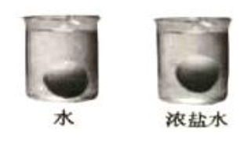A.鸡蛋在水中受到的浮力大

B.鸡蛋在水和浓盐水中受到的浮力一样大

C.鸡蛋的密度大于水的密度

D.鸡蛋的密度小于浓盐水的密度

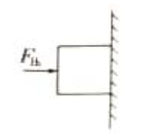11.(3分)如图，物体重50N静止在竖直的墙壁上，F压=30N,若物体与墙壁的接触面积为0.2m2，下列分析正确的是（ ）

A.物体受到竖直向.上的摩擦力大小等于50N

B.物体对墙壁的压强为250Pa

C.物体受到的压力越大，摩擦力越大

D.若物体受到的力全部消失，则物体向下运动

12. (3分)一个钢瓶内装有密度为6kg/m3的氧气，某次抢救新冠病人用去了其质量的三分之一，钢瓶内剩余氧气的密度为（ ）

A. 6kg/m3 B.4kg/m3 C.3kg/m3 D.2kg/m3

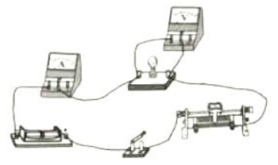13.(3分)如图所示是小刚同学测量小灯泡电功率的电路图，当闭合开关时，发现灯L不亮，电压表有明显示数,电流表示数为零，若故障只出现在变阻器R和灯L中的一处，则下列判断正确的是（ ）

A.变阻器R短路

B.变阻器R断路

C.灯L短路

D.灯L断路

14. (3分)关于温度、热量和内能，下列说法正确的是（ ）

A.物体吸收热量，温度一定升高

B.80°C的水一定比30°C的水含有的热量多

C.物体的内能增加，一定是从外界吸收了热量

D.温度相同的物体接触时不发生热传递

15. (3分)如图所示，水平桌面上放有底面积和质量都相同的甲、乙两平底容器，分别装有深度相同、质量相等的不同液体。下列说法正确的是（ ）

1. 器对桌面的压力: F甲>F 乙  ②液体的密度: ρ甲=ρ乙
2. 体对容器底部的压强: p甲>p乙 ④容器对桌面的压强: p甲' =p乙'

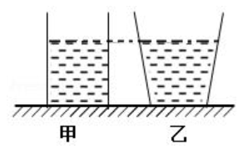

A.只有①和③ B.只有①和④ C.只有②和③ D.只有③和④

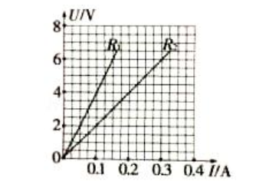16.(3分)用电器R1和R2上都标有“6V”字样，它们的电流随电压变化关系如图所示。下列说法不正确的是（ ）

A.R1和R2的阻值不随温度的变化而变化

B. R1: R2=2: 1

C.R1和R2并联在4V电源上，通过电流I1:I2=2:1

D.R1和R2并联在4V电源上，消耗总功率为1.2W

17. (3分)如图所示，用F1的力将物体B匀速提升h, F1做功600J，若借助滑轮组用F2的力把物体B匀速提升相同高度，F2 做功为1000J.下列说法正确的是（ ）

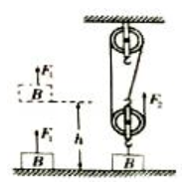

A.两个过程中的拉力F1= 3F2 B. F1 做功的功率比F2做功的功率小

C.滑轮组机械效率为40% D. F2 做功的距离为3h

18. (3分)如图在探究“电流与电阻关系”时，电源电压恒为3V，实验准备了阻值分别为5Ω、10Ω、20Ω的电阻，当将100的电阻接入R所在位置时，调节滑动变阻器，使电压表的示数为2V，再分别用5Ω、20Ω的电阻替换100的电阻进行实验，下列说法正确的是（ ）

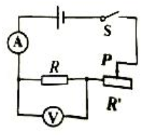A.用5Ω电阻替换，滑片P应向右端移动，电流表示数变大

B.用5Ω电阻替换，滑片P应向左端移动，电流表示数变小

C.用20Ω电阻替换，滑片P应向左端移动，电流表示数变大

D.用20Ω电阻替换，滑片P应向右端移动，电流表示数变小

二、填空与作图题(24分)

19. (4分) (1)图甲所示木块的长度为 cm;

(2) 图乙所示天平测得物体的质量是 g;

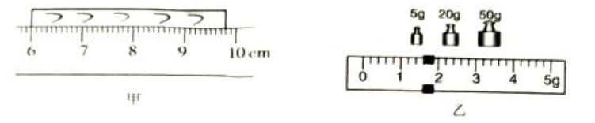

(3)图丙所示电压表的示数是 V; (4)图丁所示的物重是 N。

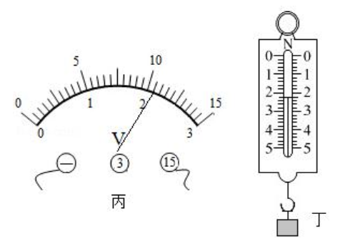

20.(2分)抗疫防控期间，常德市防疫部门利用雾炮车对城区街道喷洒消毒剂进行消毒和除尘，雾炮车在水平路面匀速前进喷洒消毒液的过程中，雾炮车的动能 (选填“变大”、“不变”或“变小”)，喷洒时离得较远的环卫工人也能闻到消毒液的气味，这是 现象。

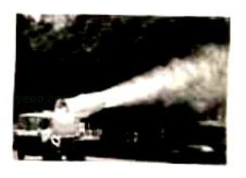

21. (2分) 2019年10月16日，连接江南一江北的沅江遂道顺利通车，遂道全长2240m，双向四车道，给常德市民的出行带来了极大的方便。在遂道口设有如图所示标示牌，标示牌.上“60”的单位为 ，张师傅驾车通过沅江遂道，在遵守交通规则的情况下至少需要 s。

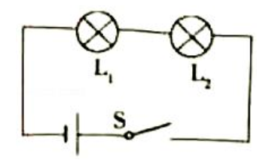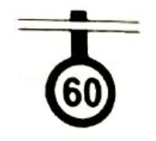

22. (1 分)如图所示电路，灯L1小L2串联接在9V的电源两端，灯L1标有“6V、6W”， 灯L2标有“6V、3W”，闭合开关，1minL2 消耗的电能是______ J ( 不计温度对灯泡电阻的影响)。

23. (3 分)农忙时节小明帮爷爷挑谷子，初次干农活的他在左筐中装了20kg，右筐中装了25kg， 如果扁担的长度为1. 8m，则他在距扁担左端 m处将谷子挑起来才能使挑担水平(扁担和筐的重力均不考虑);为了方便行走，小明将两筐谷子同时向内移动了0. lm，则需要

筐(选填“左”或“右”)增加约 kg (保留1位小数)谷子，才能基本保持挑担水平。

24.在图中画出质量为1kg物体所受支持力的示意图。

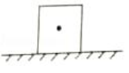

25.请在图中标出小磁针的N极和磁感线的方向。

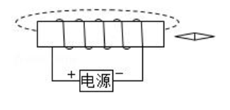

三、综合题(共22分)

26. (4分)如图所示是“探究平面镜成像特点”的实验装置，把一支点燃的蜡烛A放在玻璃板的前面，再拿另一支外形相同的蜡烛B竖立着在玻璃板后面移动，直到看上去跟蜡烛A的像完全重合，这个位置就是像的位置，在白纸上记下A和B的位置。移动点燃的蜡烛，重做多次实验。

(1)实验过程中用玻璃板代替平面镜的目的是 ；

(2)移去蜡烛B，在其位置上竖立光屏，在光屏上 (选填 “能”或“不能”)承接到蜡烛A的像，说明所成的像是 像。

(3)将蜡烛A靠近玻璃板，所成像的大小将 .(选填“变大”“变小”或“不变”)。

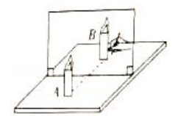

27. (5分)在探究“二力平衡条件”的实验中，实验装置如图所示。

(1)实验时，向左盘和右盘同时放入等重的砝码，这时木块保持静止，说明一对平衡力的 ; 但小明在实验时发现，若向左盘和右盘同时放入不等重的砝码时木块仍然保持静止状态，则产生这一现象的原因是 ;

(2)现保持F1与F2相等，将木块换成小车，然后扭转一个角度，松手后，小车将 ，设计这一步骤的目的是为了验证二力平衡时的两个力一定 。

(3)如果将木块换成弹簧测力计，左右两盘各放入重5N的砝码，则弹簧测力计的示数为 。

A.10N B.5N C.0N

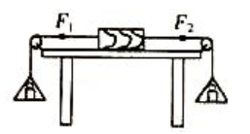

28. (6 分)某实验小组想要探究某热敏电阻的阻值和温度的关系，已接入电路中的器材有:电源、电压表V2、阻值为R0的定值电阻、滑动变阻器R1、单刀开关S1，如图甲所示:置于温控室(图中虚线区域，温度可调且自动显示)中的热敏电阻RT暂未接入电路，符号如图a所示。可供选择的器材有:电压表V2、电阻箱R2 (阻值可以直接读出的变阻器)，符号如图b所示单刀开关2只，导线若干。

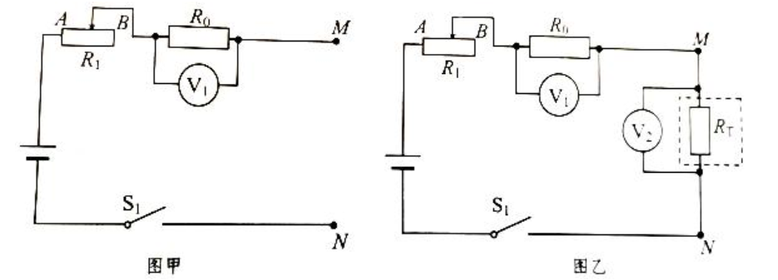

(1)小明同学选择电压表V2与热敏电阻RT按图乙所示接入MN之间。在闭合S1前，图乙中R1的滑片应移动到 (填“A”或“B")端;当温控室的温度为t1 时，两电压表示数分别为U1、U2,则此时热敏电阻的阻值RT=______ (用已知量和测量值表示)。

(2)小惠同学没有选择电压表V2，而是选择了电阻箱R2，请你在图甲中帮她完善电路图。

(3)在小惠设计的实验中，热敏电阻的阻值R,满足的关系式为_ 。

A. RT=R0 B. RT=R 1 C. RT=R2

(4)通过实验探究，小明和小惠都得出了热敏电阻的阻值随温度变化的规律，如图丙中的图象曲线所示，此规律是: 。

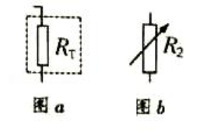 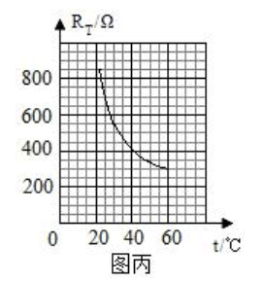

29. (7 分)如图所示电路图中，已知定值电阻R1=R1=5Ω，滑动变阻器Rg的最大阻值为10Ω，电源电压为12V，电路中a处可能是电压表也可能是电流表。

(1)若只闭合开关S1，将滑动变阻器的触片滑至最左端，则电流表A2的示数为多大?

(2)若同时闭合开关S1、S2，将滑动变阻器触片滑至其中点，此时滑动变阻器消耗的电功率为多大?

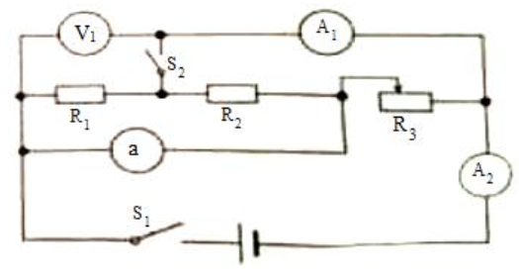

**2020年湖南省常德市中考物理真题**

一、选择题(共54分)

1-5: ABCAB; 6-10: BBCBC; 11-15: ABDDD; 16-18: CDD

二、填空与作图题(共24分)

19: (1) 3.80; (2) 76.6; (3) 10.5; (4) 2.2。

20:变小;扩散

21: km/h; 134.4

22: 180

23:1;右;7.1

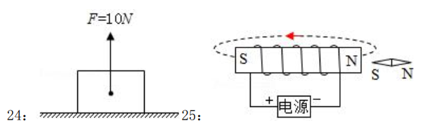

三、综合题(共22分)

26: (1) 便于确定像的位置; (2)不能;虚; (3)不变。

27: (1)大小相等;木块与桌面间存在摩擦力; (2)转动回来;在同一直线上; (3) B。

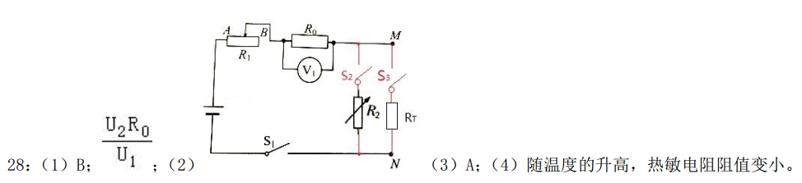

29: (1)电流表A2的示数为0.6A或1.2A;

(2) 若同时闭合开关S1、S2，将滑动变阻器触片滑至其中点，此时滑动变阻器消耗的电功率为28.8W或0W。